**Escuela Normal de Educación Preescolar**

Licenciatura en educación preescolar

CICLO ESCOLAR 2020-2021



**Curso**

Teatro

**Maestro**

Miguel Andrés Rivera Castro

**Alumna**

Yamile Margarita Mercado Esquivel N.L 9

3° “B”

**Unidad de Aprendizaje I “El teatro en la educación preescolar”**

**Evidencia Unidad I Autobiografía Ilustrada. Mi experiencia con el teatro**

**Competencias Profesionales:**

* Detecta los procesos de aprendizaje de sus alumnos para favorecer su desarrollo cognitivo y socioemocional.
* Integra recursos de la investigación educativa para enriquecer su práctica profesional, expresando su interés por el conocimiento, la ciencia y la mejora de la educación.
* Comprende la importancia del teatro en el desarrollo integral de los niños y niñas de preescolar.

Saltillo, Coahuila a 22 de abril del 2021

**Índice**

Link del Video………………………………………………3

Rúbrica…………………………………………………………4



**LINK DEL VIDEO**

[**https://drive.google.com/file/d/1lldKZhr3fRA6_u711dQmw8A5Klbk1ZXz/view?usp=sharing**](https://drive.google.com/file/d/1lldKZhr3fRA6_u711dQmw8A5Klbk1ZXz/view?usp=sharing)

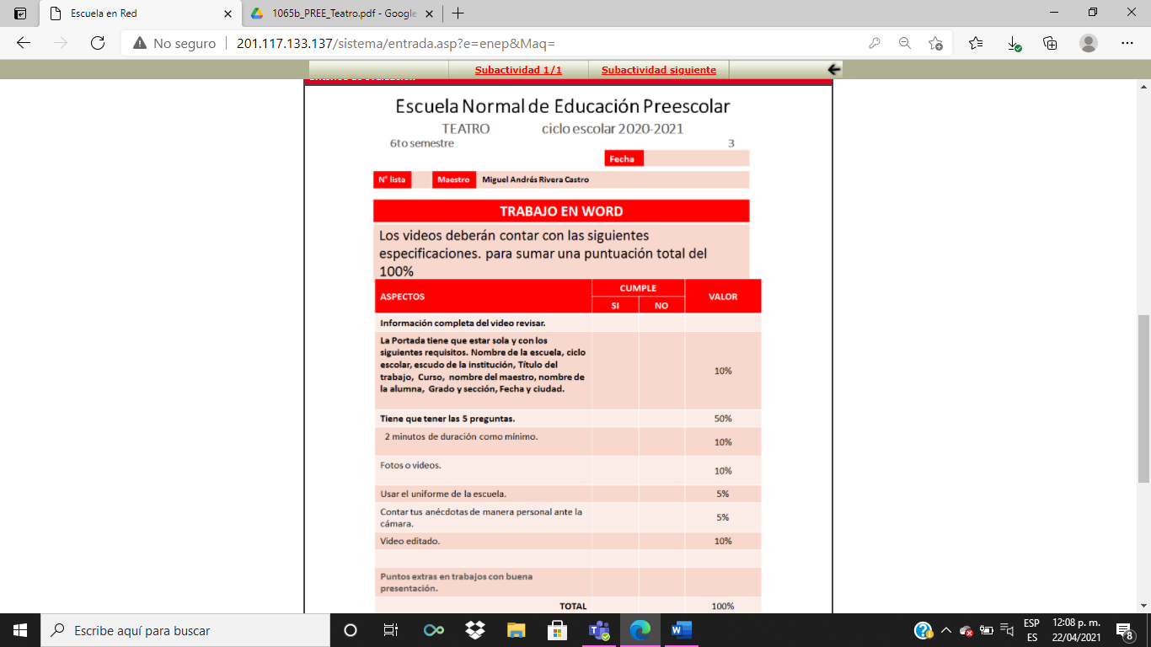**Rúbrica**